Требования к оформлению статьи

Представляемый материал должен являться оригинальным, не опубликованным ранее в других печатных изданиях.
Рукопись предоставляется на русском языке, при этом указывается название статьи, код УДК, основные сведения о каждом авторе (фамилия, инициалы, должность, место работы, ученая степень, город, адрес электронной почты), приводится аннотация размером от 200 до 250 слов и ключевые слова на русском и английском языках.
Объем текста для авторов, не имеющих ученой степени, – до 0,5 уч.-изд. л. (20 000 знаков); для авторов, имеющих кандидатскую степень, – 0,5-0,8 уч.-изд. л. (20 000-32000 знаков); для авторов, имеющих докторскую степень, – 0,8-1,2 уч.-изд. л. (32 000-48 000 знаков).
Статья предоставляется в электронном виде в форматах .doc, .docx или .rtf. Текст необходимо набирать в формате А4 с полуторным межстрочным интервалом (гарнитура Times New Roman), кегль 14 pt; поля документа – по 2 см. Файл с текстом статьи должен быть назван фамилией автора (например: Иванов.doc).
В конце статьи приводится библиографический список в алфавитном порядке или в порядке упоминания. Он должен быть оформлен в соответствии с ГОС Р 7.0.5.-2008. Библиографический список должен быть ограничен использованным в статье источниками. При упоминании или цитировании в тексте обязательно приводится в квадратных скобках номер источника в библиографическом списке и (при необходимости) номер страницы. Например: [7] или [7, с. 114].
Графический материал (рисунки, графики, схемы) должен быть выполнен в графических редакторах, поддерживающих векторную или растровую графику. Иллюстрации должны быть черно-белыми, четкими, цельными, все подписи на рисунке должны хорошо читаться и иметь расшифровку. Если в тексте приводится фотография, отсканированный рисунок, то они обязательно должны быть представлены отдельным файлом в исходном графическом формате (например, jpeg, tiff).
Математические формулы должны быть набраны в редакторе MS Equation 3.0.

Пример оформления статьи

УДК

Название статьи

ФИО автора,
должность,
ученая степень,
город, страна
E-mail:

ФИО автора,
должность,
ученая степень,
город, страна
E-mail:

Название статьи на английском языке

ФИО авторов на английском языке (через запятую в одну строку)

Текст аннотации
Ключевые слова: слова или словосочетания

Текст аннотации на английском языке
Key words: слова или словосочетания

Текст статьи …

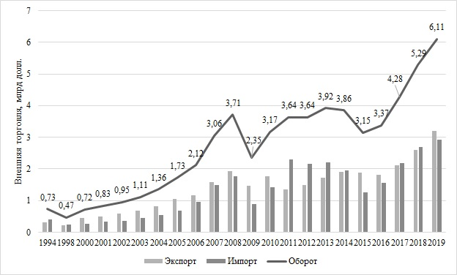
Рис. 1. Ретроспектива внешней торговли Новосибирской области [7]

Таблица 1
Устойчивость внешней торговли Новосибирской области (коэффициент Спирмена)*
 | 2000-2010 гг. |  | 2010-2019 гг.
 | Устойчивость абсолютных показателей, т.е. тренда | Устойчивость темпов роста, т.е. скорости | Устойчивость абсолютных показателей, т.е. тренда | Устойчивость темпов роста, т.е. скорости
Экспорт | 0,96 | -0,16 | 0,88 | 0,45
Импорт | 0,93 | 0,03 | 0,42 | -0,19
*Источник [7] или Составлено автором по данным [7] или Составлено автором по результатам расчетов

Формулы набираются в редакторе MS Equation 3.0.

Библиографический список

- Актуальные проблемы развития Новосибирской области и пути их решения / под ред. А.С. Новоселова, А.П. Кулаева. В 2 ч. Часть 1. – Новосибирск: ИЭОПП СО РАН, 2014. – 312 с.
- Сибирское таможенное управление. – URL: https://stu.customs.ru (дата обращения 15.10.2020).

